**Задача 1**

* 1. Сухой насыщенный пар выходит из парогенератора при давлении по манометру Р = (0,1 + 0,5Е) ман. Определить все параметры пара по таблицам сухого насыщенного пара. Дать определение найденным параметрам и записать единицы измерения. Аналитически рассчитать i и i и сопоставить с табличными данными. Зачертить процесс парообразования в диаграмме PV и tS и занести найденные параметры.
  2. Сколько тепла выделит при конденсации сухой насыщенный пар и влажный пар, сухость которого Х при давлении Р (см. п.1.1)? Х=(65+Е),%. Точку Х отметить на графике.
  3. Воду, находящуюся под давлением Рман. (п.1.1), нагрели до t2=120+Е. Наступил ли процесс парообразования? Точку 3 отметить на графике.
  4. Параметры пара Рман. и t = (200+Е) ˚С. Определить состояние пара, степень перегрева. Точку 4 отметить на графике.

Все полученные точки отложить на диаграмме tS.

Исходные данные: Рман = (0,1 + 0,5*82) = 41,1бар = 4,11 МПа; Х = 69%; t2 = 2020C; t = 2820C.

Решение:

* 1. Сухой насыщенный пар выходит из парогенератора при давлении

Р = Рман + Рбар = 4,11 + 0,1 = 4,21 МПа.

Определяем по таблицам водяного пара при Р = 4,21 МПа:

температура насыщения tн = 253 0С; энтальпия i’’ = 2800кДж/кг; энтропия s’’ = 6,049кДж/(кг*К); удельный объём v’’ = 0,047м3/кг.

P=const

**T**

**P**

**4**

**1**

**2**

K

K

b

a

**2**

**1**

**4**

a

b

**3**

**3**

**x=1**

**X**

**X**

**x=1**

**x=0**

**x=0**

**V**

**S**

a-b- процесс парообразования;

1-2- процесс конденсации сухого насыщенного пара;

X-2- процесс конденсации влажного насыщенного пара

1.2.Конденсация сухого насыщенного пара при давлении Р = 2,96 МПа:

При Р = 4,21 МПа энтальпия конденсата i’ = 1002кДж/кг – по таблицам насыщенного водяного пара при Р = 4,21 МПа.

Количество тепла, выделившееся при конденсации:

q = i’’ – i’ = 2800 – 1002 = 1798 кДж/кг.

Конденсация влажного пара, сухость которого Х = 0,69 при давлении Р = 4,21 МПа:

Энтальпия влажного насыщенного пара:

ix = i’ + (i’’ – i’)*x = 1002 + (2800 – 1002)*0,69 = 2243 кДж/кг.

Количество тепла, выделившееся при конденсации:

q = iх – i’ = 2243 – 1002 = 1241 кДж/кг.

1.3.Воду, находящуюся под давлением Р = 4,21 МПа, нагрели до t2=2020С.

При давлении Р = 4,21 МПа температура насыщения tн = 2530С. Так как температура воды t2=2020С < tн, процесса парообразования не происходит.

1.4.Параметры пара Р = 4,21 МПа и t = 282 ˚С. Определить состояние пара, степень перегрева.

При давлении Р = 4,21 МПа температура насыщения tн = 2530С. Так как температура пара t= 2820С > tн, пар перегрет. Степень перегрева равна

(t – tн) = 282 – 253 = 290С.

**Задача 2**

Рассчитать плотность теплового потока q (Вт/м²) в пакете одежды. Рассчитать температуру t1 и t2 в местах контактов слоев. Исходные данные в таблице 7.1.

План расчета:

2.1. Зачертить пакет из трех слоев, расположенных последовательно.

2.2. На рисунке показать названия слоев, их толщину δi, температуру tCTi,,

теплопроводность слоя λi.

2.3.Записать уравнение теплопроводности для трехслойной стенки. Отдельно рассчитать термическое сопротивление каждого слоя R1, R2, R3. Коэффициент теплопроводности находят в таблице (приложение А).

2.4. По уравнениям теплопроводности для первого, второго слоя определяют

температуры t1 и t2.

2.5. По уравнению теплопроводности для третьего слоя проводят проверку расчета t2 и t1.

2.6. Сделать заключение по расчету (анализ влияния λ, δ, R на плотность теплового потока q.). Рассчитать, как связано термическое сопротивление слоя с перепадом температур, т.е. t1΄ и t2΄ = f (R1, R2, R3).

Исходные данные: 1 слой – подкладочный материал, арт.2с2кв(100% вискоза) δ1 = 0,2 мм, λ1 = 0,13 Вт/(м*град); 2 слой – нетканный утеплитель холлофайбер тип Бритбонд, δ2 = 20 мм, λ2 = 0,081 Вт/(м*град); 3 слой – графит арт. С-3805 (45% шерсть, 55%вискоза) δ3 = 0.37 мм, λ3 = 0,067 Вт/(м*град); tCT1 = 360C; tCT2 = -150C.

Решение:

t1

t2

tст1

tст2

δ2, λ2

δ1, λ1

δ3, λ3

Термические сопротивления слоёв:

R1 = δ1/λ1 = 0,0002/0,13 = 0,0015 м2*град/Вт;

R2 = δ2/λ2 = 0,020/0,081 = 0,247 м2*град/Вт;

R3 = δ3/λ3 = 0,00037/0,067 = 0,006 м2*град/Вт.

Плотность теплового потока через три слоя ткани:

q = (tст1 - tст2)/(R1 + R2 + R3) = (36 + 15)/(0,0015 + 0,247 + 0,006) = 200 Вт/м2

Так как рассматриваем стационарную теплопроводность, то можно записать:

q = (tст1 - tст2)/(R1 + R2 + R3) = (tст1 – t1)/R1 = (t1 – t2)/R2 = (t2 – tст2)/R3

Отсюда получаем:

t1 = tст1 – q*R1 = 36 – 200*0,0015 = 35,70C;

t2 = t1 – q*R2 = 35,7 – 200*0,247 = -13,70C;

tст2 = t2 – q*R3 = -13,7 – 200*0,006 = -14,80C.

Так как температура tст2, полученная расчётом равна заданной, температуры на границе слоёв найдены верно.

Как показали расчёты, плотность теплового потока через слои ткани зависит от толщины слоёв, коэффициентов теплопроводности материала и термического сопротивления слоёв ткани.

С увеличением толщины слоёв возрастает термическое сопротивление, что приводит к уменьшению плотности теплового потока. С увеличением коэффициента теплопроводности происходит уменьшение термического сопротивления, что приводит к увеличению плотности теплового потока.

Рассчитаем, как связано термическое сопротивление слоя с перепадом температур, т.е. t1΄ и t2΄ = f (R1, R2, R3).

1.R1 = 0,0015 м2*град/Вт; R2 = 0,247 м2*град/Вт; R3 = 0,006 м2*град/Вт;

t1 = 35,70C; t2 = -13,70C; t1 – t2 = 35,7 + 13,7 = 49,40C.

2. R1 = 0,0030 м2*град/Вт; R2 = 0,300 м2*град/Вт; R3 = 0,015 м2*град/Вт;

q = (tст1 - tст2)/(R1 + R2 + R3) = (36 + 15)/(0,003 + 0,3 + 0,015) = 160 Вт/м2

t1 = tст1 – q*R1 = 36 – 160*0,003 = 35,50C;

t2 = t1 – q*R2 = 35,5 – 160*0,3 = -12,50C;

t1 – t2 = 35,5 + 12,5 = 480C

3.R1 = 0,0005 м2*град/Вт; R2 = 0,162 м2*град/Вт; R3 = 0,001 м2*град/Вт;

q = (tст1 - tст2)/(R1 + R2 + R3) = (36 + 15)/(0,0005 + 0,162 + 0,001) = 312 Вт/м2

t1 = tст1 – q*R1 = 36 – 312*0,0005 = 35,80C;

t2 = t1 – q*R2 = 35,8 – 312*0,162 = -14,70C;

t1 – t2 = 35,8 +14,7 = 50,50C

4. R1 = 0,0030 м2*град/Вт; R2 = 0,247 м2*град/Вт; R3 = 0,006 м2*град/Вт;

q = (tст1 - tст2)/(R1 + R2 + R3) = (36 + 15)/(0,0030 + 0,247 + 0,006) = 160 Вт/м2

t1 = tст1 – q*R1 = 36 – 160*0,0030 = 35,50C;

t2 = t1 – q*R2 = 35,5 – 160*0,247 = -4,00C;

t1 – t2 = 35,5 + 4 = 39,90C

5. R1 = 0,0015 м2*град/Вт; R2 = 0,35 м2*град/Вт; R3 = 0,006 м2*град/Вт;

q = (tст1 - tст2)/(R1 + R2 + R3) = (36 + 15)/(0,0015 + 0,35 + 0,006) = 143 Вт/м2

t1 = tст1 – q*R1 = 36 – 143*0,0015 = 35,80C;

t2 = t1 – q*R2 = 35,8 – 143*0,35 = -14,60C;

t1 – t2 = 35,8 + 14,6 = 50,40C

6. R1 = 0,0015м2*град/Вт; R2 = 0,247 м2*град/Вт; R3 = 0,012 м2*град/Вт;

q = (tст1 - tст2)/(R1 + R2 + R3) = (36 + 15)/(0,0015 + 0,247 + 0,012) = 196 Вт/м2

t1 = tст1 – q*R1 = 36 – 196*0,0015 = 35,70C;

t2 = t1 – q*R2 = 35,7 – 196*0,247 = -12,70C;

t1 – t2 = 35,7 +12,7 = 48,40C

В результате расчётов получены следующие результаты:

1.При одновременном увеличении термического сопротивления всех слоёв ткани температурный перепад (t2 – t1) = 480С.

2.При одновременном уменьшении термического сопротивления всех слоёв ткани температурный перепад (t2 – t1) = 50,50С.

3.При увеличении термического сопротивления первого слоя ткани температурный перепад (t2 – t1) = 39,90С.

4.При увеличении термического сопротивления второго слоя ткани температурный перепад (t2 – t1) = 50,40С.

5.При увеличении термического сопротивления третьего слоя ткани температурный перепад (t2 – t1) = 48,40С.

**Задача 3**

Определить потери тепла Q, Вт поверхностью сапог размерами D (наружный диаметр условного цилиндра) и ℓ – его длина, W – скорость движения воздуха. Исходные данные в таблице 2.

Расчет провести:

1 – для вынужденного движения воздуха при скорости W;

2 – для свободного движения воздуха.

План выполнения работы:

3.1 Выполнить рисунок, на котором указать распределение скоростей теплоносителя около вертикальной цилиндрической стенки.

3.2 На рисунке указать исходные данные D, ℓ, tст, tвозд, 0С.

3.3 Записать уравнение теплоотдачи и провести расчет поверхности сапога как f (Nu) и f(Re). Определить режим движения воздуха по литературе [1, 3, 4, 6] обоснованно выбрать уравнение для расчета критерия Нуссельта (Nu).

Исходные данные: D = 170 мм; tB = -120C; tCT = -50C; l = 0,7 м; W = 24 м/с

Решение:

**tст**

**L**

**W,** **tвозд**

**D**

Находим физические свойства воздуха при tB = -50C:

- коэффициент теплопроводности λ = 0,024 Вт/(м*К);

- коэффициент кинематической вязкости ν = 13,1*10-6 м2/с;

- число Прандтля Pr = 0,71;

- число Прандтля при tCT = -120C Prст = 0,714.

а)Вынужденное движение воздуха при скорости W

Определяем число Рейнольдса и режим движения воздуха:

Re = w*d/ ν =24*0,17/(13,1*10-6) = 311450;

Так как Re > 104, то режим движения воздуха турбулентный и критериальное уравнение имеет вид:

Nu = 0,25*Re0,6*Pr0,38*(Pr/PrCT)0,25,

Nu=0,25*(311450)0,6*0,710,38*(0,71/0,714)0,25 = 434

Вычисляем коэффициент теплоотдачи:

α = Nu* λ/d = 434*0,024/0,17 = 61,3 Вт/(м2*град)

Потери тепла поверхностью сапог:

Q = α* (tв – tст)*π*D*L = 61,3*(-5 + 15)*3,14*0,17*0,7 = 229 Вт.

б)Свободное движение воздуха

Находим величину числа Грасгофа:

Gr= g*β*(tCT – tB)*d3/ ν2,

где g = 9,81 м/с2 – ускорение свободного падения;

β – коэффициент, β = 1/ТВ, 1/К;

Gr = 9,81*1*(-5 + 15)*0,173/(268*(13,1*10-6)2) = 7,63*106.

Находим произведение (Pr* Gr):

Pr* Gr = 0,71*7,63*106 = 5,42*106.

Так как 103< (Pr*Gr) < 109, режим движения воздуха ламинарный и число Нуссельта определяем по формуле:

Nu = 0,76*(Pr* Gr)0,25*( Pr/ PrC)0,25,

Nu = 0,76*(5,42*106)0,25*( 0,71/ 0,714)0,25 = 36,7.

Коэффициент теплоотдачи:

α = Nu* λ/d = 36,7*0,024/0,17 = 5,18 Вт/(м2*К).

Потери тепла поверхностью сапог:

Q = α* (tCT – tB)*π*D*L = 5,18*(-5 + 15)*3,14*0,17*0,8 = 22,12 Вт.

**Задача 4**

На диаграмме id (рисунок 1) построить процесс регенерации воздуха. Исходный свежий воздух (⋅) А с tА = 20 0С, ϕА = 50% подогревается в калорифере. Воздух выходит из калорифера (⋅) В с tВ = (80 + Е) 0С и направляется в теоретическую сушилку (в теоретической сушилке Qпотерь≈0, iВ≈iС). После сушилки воздух точки С имеет ϕс = (40+Е)%. Воздух после сушилки охлаждается до ϕД = 100% (точка Д), при дальнейшем охлаждении пары конденсируются до точки Е на диаграмме (ХЕ = ХА). Воздух снова направляется в калорифер. Определить параметры воздуха всех точек и заполнить таблицу 3.

Исходные данные: tА = 20 0С; ϕА = 50%; tВ = (80 + 82) = 1620С; Qпотерь≈0, iВ≈iС ; ϕс = 82%;ϕД = 100% ; ХЕ = ХА.

Решение:

Таблица 3 – Параметры воздуха

|  |  |  |  |  |  |  |
| --- | --- | --- | --- | --- | --- | --- |
|  | t, ºС | tм, ºС | φ, % | Х, кг пара/кгсух.в. | Хнас., кг пара/кгсух.в. | i, Дж/кгсух.в. |
| А | 20 | 13 | 50 | 0,0076 | 0,0059 | 38 |
| В | 162 | 42 | 1 | 0,0076 | 0,0059 | 187 |
| С | 45 | 42 | 82 | 0,056 | 0,053 | 187 |
| Д | 40 | 40 | 100 | 0,056 | 0,053 | 180 |
| Е | 10 | 10 | 100 | 0,0076 | 0,0059 | 30 |

АВ – подогрев воздуха в калорифере;

ВС – увлажнение воздуха в сушилке;

СД – охлаждение воздуха;

ДЕ – конденсация воздуха.

Хнас = 0,622*Рпп/(Ратм – Рпп),

где Рпп – парциальное давление пара; Ратм – атмосферное давление.

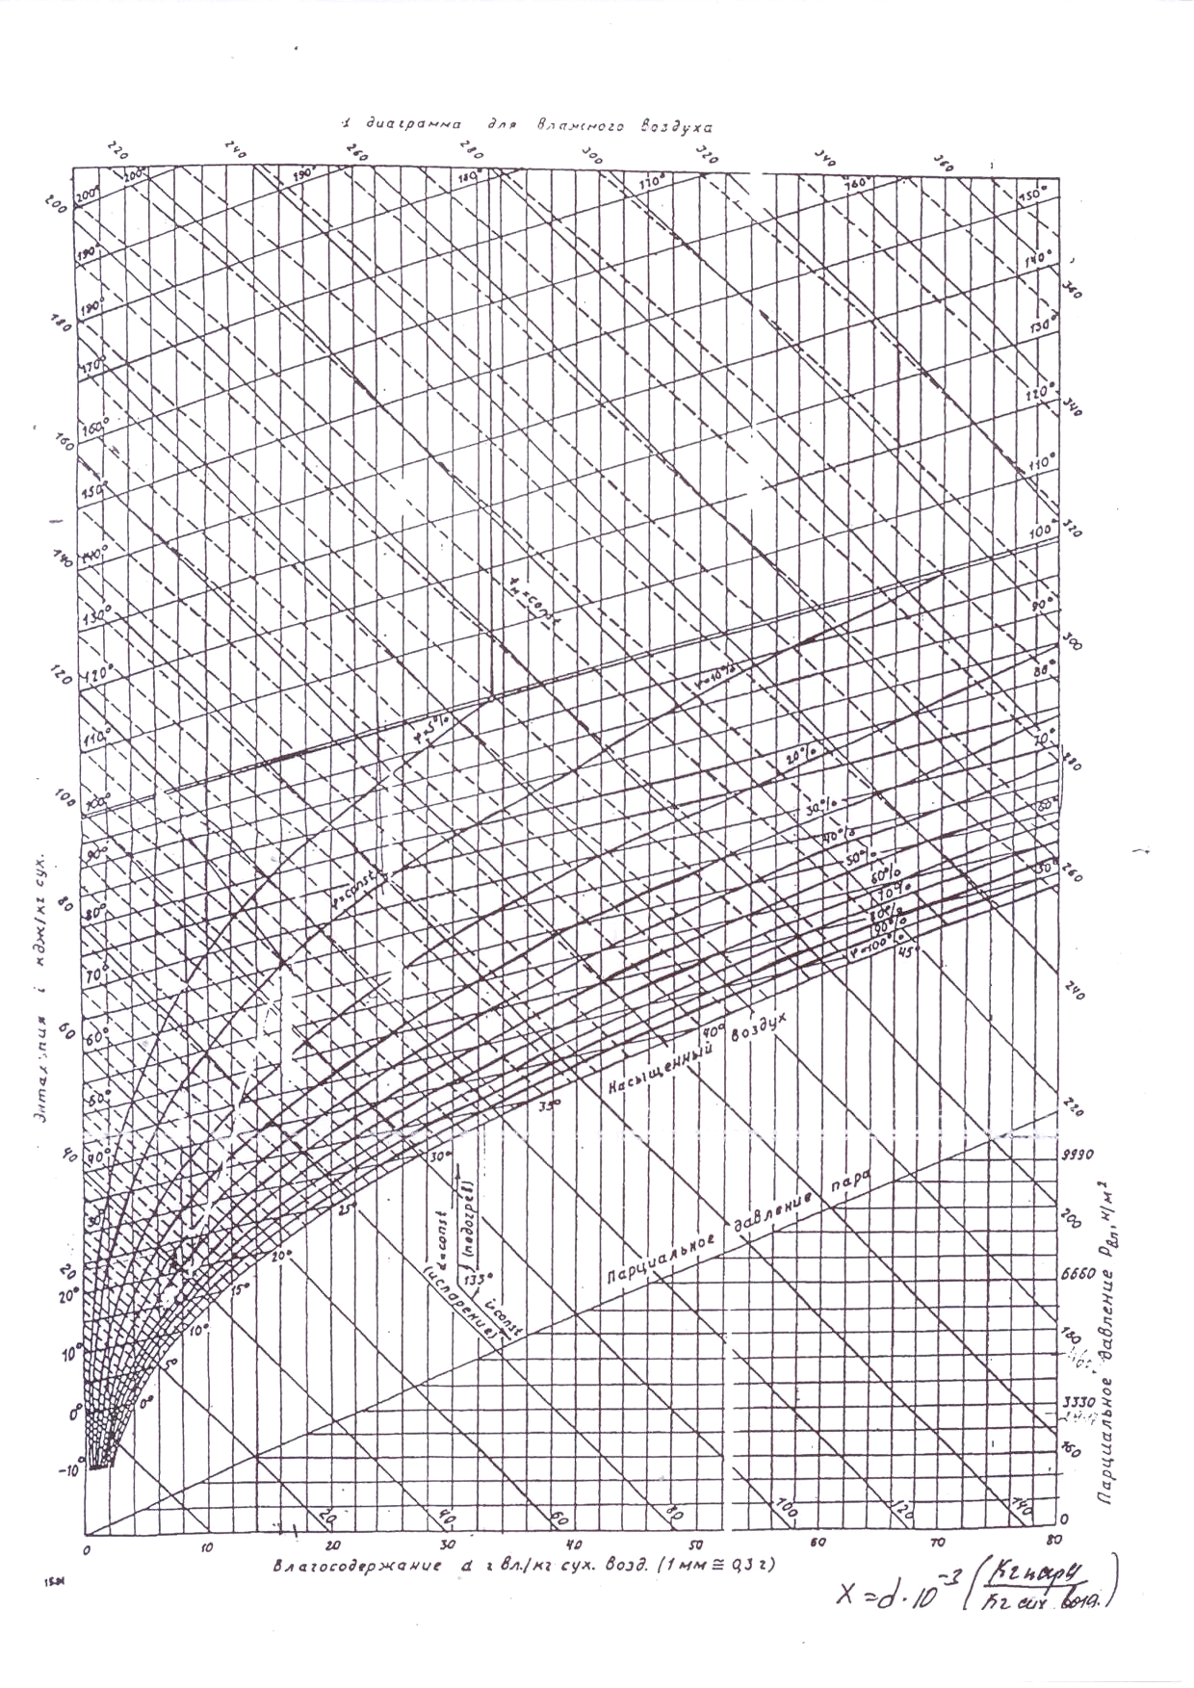

tМВ,С

ϕС

XC = ХД

iДД

ϕД

Д

tД

tМД

tC

ϕA

C

iB

tB

B

РппАВЕ

РппСД

tММ

tМА

A

Е

iЕ

iA

XA=XB=XЕ

tМ

tA

**Задача 6**

Во сколько раз увеличатся потери тепла материалом, если его влажность изменится:

а) от U1 = 0 % до U2 = 5+82 = 15 %

б) от U1 = 0 % до U3 = 35+10 = 45%

Зависимость λ = f (U) (см. рисунок 4).

Четный вариант – кривая 1, 2.

Нечетный вариант – кривая 3, 4.

На кривой отложить точки 1, 2, 3 и показать значения λ и U для этих точек. Найти и отметить критическую точку К, разделяющую свободную и связанную влагу. Отметить значения λк и Uк. Показать границы связанной и свободной влаги на рисунке 4. Сделать анализ влияния воздуха и влаги (свободной, связанной) на теплопроводность материала.

Решение:

Ткань – крепвелюр.

а)При изменении влажности материала от U1 = 0 % до U2 = 15 % коэффициент теплопроводности изменяется от λ1 = 0,095Вт/(м*К)(точка 1) до λ2 = 0,098Вт/(м*град)(точка 2).

Удельный тепловой поток через слой материала пропорционален коэффициенту теплопроводности, следовательно при увеличении коэффициента теплопроводности в λ2/ λ1 = 0,098/0,095 = 1,03 раза потери тепла материалом также увеличатся в 1,03 раза.

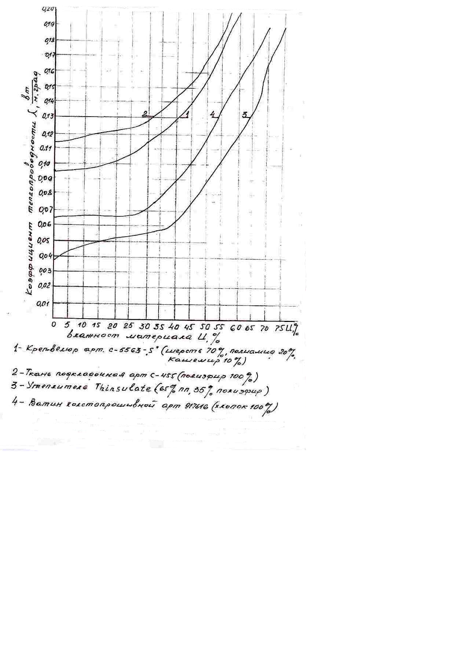

**λ'K**

**λK**

**К'**

**3’**

**К**

**2’**

**1’**

**3**

**2**

**1**

**UK**

**U'K**

Рисунок 4 – Зависимость коэффициента теплопроводности λ от влажности U

б)При изменении влажности материала от U1 = 0 % до U2 = 45 % коэффициент теплопроводности изменяется от λ1 = 0,095Вт/(м*К)(точка 1) до λ3 = 0,138 Вт/(м*град)(точка 3).

При увеличении коэффициента теплопроводности в λ3/ λ1 = 0,138/0,095 = 1,45 раз потери тепла материалом также увеличатся в 1,45 раз.

Участок 1-К – связанная влага; участок К – 3 – свободная влага. Точка К – критическая точка – граница связанной и свободной влаги.

UK = 42 %; λK = 0,132 Вт/(м*град)

Ткань – подкладочная.

а)При изменении влажности материала от U1 = 0 % до U2 = 15 % коэффициент теплопроводности изменяется от λ1’ = 0,114Вт/(м*град)(точка 1’) до λ2’ = 0,12Вт/(м*град)(точка 2’).

При увеличении коэффициента теплопроводности в λ2’/ λ1’ = 0,12/0,114 = 1,1 раза потери тепла материалом также увеличатся в 1,1 раза.

б)При изменении влажности материала от U1 = 0 % до U2 = 45 % коэффициент теплопроводности изменяется от λ1’ = 0,114Вт/(м*град)(точка 1’) до λ3’ = 0,152Вт/(м*град)(точка 3’).

При увеличении коэффициента теплопроводности в λ3’/ λ1’ = 0,152/0,114 = 1,33 раза потери тепла материалом также увеличатся в 1,33 раза.

Участок 1’- К’ – связанная влага; участок К’ – 3’ – свободная влага. Точка К’ – критическая точка – граница связанной и свободной влаги.

U’K = 30 %; λ’K = 0,128 Вт/(м*град)

Как видно из рисунка, влага оказывает влияние на теплопроводность материалов. С увеличением влажности материала коэффициент теплопроводности возрастает, причём, свободная влага оказывает большее влияние на коэффициент теплопроводности материала.

**Задача 7**

Пар сухой насыщенный под давлением Рман (см. зад. 1.1) (по манометру) направляется в теплообменник и нагревает воду от t2н = 4 0С до t2к = 60+Е. Расход воды М2=1000Е, кг/час. Рассчитать расход пара М, кг/с и поверхность теплообмена F, м2, если К=5000 (Вт/ м²·град).

Исходные данные: Рман = 4,11 МПа ; t2н = 4 0С; t2к = 60+82 = 1420С; М2=82000кг/час; К=5000 (Вт/ м²·град).

Решение:

Абсолютное давление пара Р = Рман + Рбар = 4,11 + 0,1 = 4,21 МПа

Количество тепла, полученное водой в теплообменнике:

Q = M2*CpB*(t2к - t2н ) = (82000/3600)*4,19*(142 – 4) = 13171 кВт,

где CpB = 4,19 кДж/(кг*град) – удельная теплоёмкость воды.

Расход пара определяем из уравнения теплового баланса:

Q = M2*CpB*(t2к - t2н ) = M1*r → M1 = Q/r = 13171/1798 = 7,33 кг/с,

где r = 1798кДж/кг – теплота парообразования при Р = 4,21 мПа.

Площадь поверхности теплообмена определяем из уравнения теплопередачи:

Q = K*F*∆t → F = Q/(K*∆t),

где ∆t – логарифмическая разность температур.

∆t = (t2к - t2н )/ln[(tn - t2н)/(tn - t2к)],

где tn = 2530С – температура насыщения пара при Р = 4,21 мПа

∆t = (142 - 4)/ln[(253- 4)/(253 - 142)] = 1710С.

F = 13171000/(5000*171) = 1541 2

**Задача 8**

Сколько тепла потребуется для получения 1 кг сухого насыщенного пара из воды. Давление пара Рман (см. зад. 1.1), начальная температура воды tн = Е.

Исходные данные: Рман = 4,11 МПа ; tн = 820С.

Решение:

Абсолютное давление пара Р = Рман + Рбар = 4,11 + 0,1 = 4,21 МПа.

Определяем по таблицам насыщенного водяного пара при Р = 4,21 МПа энтальпию сухого насыщенного пара in = i’’ = 2800 кДж/кг.

Энтальпия воды при tн = 820С:

iB = CpB*tн = 4,19*82 = 343,58 кДж/кг,

где CpB = 4,19 кДж/(кг*град) – удельная теплоёмкость воды.

Количество тепла, необходимое для получения кг сухого насыщенного пара из воды:

q = in - iB = 2800 – 343,58 = 2456,42 кДж/кг.

**КОНТРОЛЬНЫЕ ВОПРОСЫ**

**11. Энтропия. Физический смысл.**

Аналитическое выражение энтропии:

ds=δq/T

Формула справедлива как для реальных, так и для идеальных газов.

Энтропия является функцией состояния: s=f (р, v, t), поэтому в системе СИ измеряется либо Дж/К – для произвольного количества газа, либо в Дж/(кг∙К) – для 1 кг газа.

Для того, чтобы судить об экономичности теплового двигателя необходимо знать и уметь графически изобразить также количество теплоты, потребляемого двигателем. Этим целям и служит в первую очередь энтропия в сочетании с температурой. Как параметр состояния она может быть использована в прямоугольной системе координат Т – s, где энтропию откладывают по оси абсцисс, а абсолютную температуру по оси ординат. Такая диаграмма называется тепловой или энтропийной.

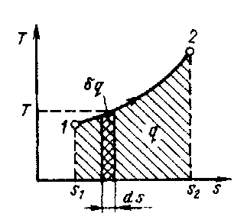

Графическое изображение теплоты в Т-s координатах

Представим на этой диаграмме изотермический процесс 1-2. Площадь прямоугольника 1-2-а-в будет измерять количество теплоты, участвующего в изотермическом процессе, т.е.:

q = T (s2 – s1) или q = 

В технической термодинамике важно не абсолютное значение энтропии, а изменение энтропии в термодинамическом процессе.

Для определения изменения энтропии в процессе 1-2 следует проинтегрировать уравнение



Это уравнение представляет собой математическое выражение второго закона термодинамики для обратимых процессов.

Из уравнения следует, что в обратимых процессах ds и dq имеют одинаковый знак. Тогда при подводе теплоты к рабочему телу (dq0) энтропия увеличивается, при отводе теплоты от рабочего тела (dq0), энтропия уменьшается. Это важное свойство параметра энтропии.

Изменение энтропии не зависит от пути протекания процесса, а зависит лишь от начального и конечного состояний рабочего тела.

На Т-s диаграмме можно изобразить разные термодинамические процессы и рассчитать изменение энтропии при изменении температуры от Т1 до Т2 для одного кг идеального газа:

для изохорного процесса:



Следовательно, изохорный и изобарный процессы в Т-s диаграмме представляют собой логарифмические функции.

**32.Теплообменные процессы обработки изделий легкой промышленности.**

К тепловым процессам относятся такие технологические процессы, скорость которых определяется скоростью подвода или отвода теплоты: нагревание, испарение (в том числе выпаривание), охлаждение, конденсация и др.

В качестве теплоносителя широко применяют насыщенный или перегретый водяной пар. В качестве промежуточных теплоносителей используют водяной пар, воду и высокотемпературные теплоносители.

**Тепловая обработка** продукции осуществляется разными способами: погружением в жидкую среду, обработкой паровоздушной и пароводяной смесями, острым паром и др.

**Нагревание насыщенным водяным паром**. Важными достоинствами насыщенного водяного пара являются передача значительного количества теплоты при малом расходе пара и небольших поверхностях теплообмена, постоянство температуры конденсации при данном давлении и точное поддержание заданной температуры, доступность, пожаробезопасность, наличие относительно высокого теплового КПД.

Основной недостаток насыщенного водяного пара заключается в значительном возрастании давления при повышении температуры, что требует более прочной и дорогостоящей аппаратуры и подводящих коммуникаций. Обычно насыщенный водяной пар применяется при температуре +180...190 °С.

При дополнительном нагреве насыщенного пара на специальных установках – пароперегревателях получают перегретый пар, но он имеет незначительный коэффициент теплоотдачи. В качестве теплоносителя используют насыщенный водяной пар в виде глухого пара при осуществлении обогрева через теплопередающую стенку или острого пара при смешении пара и нагреваемого продукта.

Способ нагрева острым паром проще в сравнении с нагревом глухим паром и позволяет полнее использовать тепло пара из–за смешивания парового конденсата с нагреваемой жидкостью и выравнивания их температур. Пар подводится к нагреваемой жидкости с помощью труб с отверстиями, которые называются барботерами.

**48.** **Кинетика сушки.**

Процесс сушки – это сложный комплекс явлений теплообмена, происходящих в системе "влажный материал – воздух". Здесь явление теплообмена связано с затратами тепла для превращения влаги в пар, для преодоления энергии связи влаги с материалом.

Количество тепловой энергии, передаваемой материалу воздухом путем теплопередачи, Вт

Q = F´d´(tв – tм),

где   F – поверхность испарения, кв. м;

d – коэффициент теплопередачи, Вт/ кв.м´К;

tв – температура воздуха, К;

tм – температура материала, К.

Количество тепловой энергии, Q, отдаваемой воздухом, возрастает с повышением его температуры.

Коэффициент теплоотдачи, d, увеличивается с ростом скорости движения воздуха, омывающего высушиваемое изделие или материал.

Температура материала, fм**,** или поверхности высушиваемого изделия понижается с увеличением скорости движения воздуха и падения атмосферной влажности воздуха.

Сушка происходит до тех пор, пока существует разность температур воздуха и материала.

Переход влаги из материала в воздух характеризуется двумя процессами:

1) испарением влаги с поверхности влажного материала и перемещением её в виде пара в окружающую среду;

2) перемещением влаги внутри материала из более глубоких слоёв к поверхности – явление внутренней диффузии.

Эти два процесса взаимосвязаны. Для обеспечения сушки внутренних слоёв материала необходимо обеспечить непрерывное испарение влаги с поверхностных слоёв. Только в этом случае влага из внутренних слоёв материала будет перемещаться к поверхности испарения, то есть необходимо нарушать равновесие, в котором находилась влага в материале. Равновесное состояние влаги в материале обусловлено двумя факторами:

1)     равномерностью распределения влаги (градиентом влажности);

2)     равномерностью распределения температуры во всех точках по толщине и поверхности материала (градиентом температуры).

Для перемещения влаги в материале необходимо нарушать одно из этих условий или оба.

Источником внутренней диффузии является разность концентрации влаги между поверхностями и внутренними слоями, которая возникает в результате её испарения с поверхностных слоёв. Чем интенсивнее испарение с поверхностных слоёв, тем быстрее внутренняя диффузия и перемещение влаги к поверхностным слоям. Влага перемещается из слоёв с большей концентрацией влаги в слои с меньшей концентрацией. При испарении влаги с поверхностных слоёв влага с внутренних слоёв под действием градиента влажности будет перемещаться к поверхностным.

Интенсивность испарения во многом зависит от состояния воздуха, окружающего материал. Над поверхностью влажного материала образуется пограничный слой воздуха, влажность которого больше, чем влажность окружающего воздуха. Чтобы молекулы пара, находящегося на поверхности материала, могли пройти через этот пограничный слой воздуха, им надо сообщить дополнительную энергию. Эта задача решается благодаря движению воздуха, окружающего поверхность высушиваемого материала. Скорость движения воздуха Vв должна быть не менее 0,5 м/с.

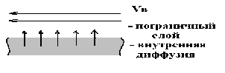

Нарушение равенства температур влияет на процесс сушки по-разному: способствует процессу сушки и перемещению влаги из внутренних слоев к поверхностным под действием градиента температур или оказывает сопротивление перемещению влаги.

**52.** **Основные способы организации энергосберегающих технологий**

Энергосберегающие технологии представляют собой комплекс мер и решений, направленных на уменьшение бесполезных потерь энергии. Это новый подход к технологическим процессам, характеризующийся более высоким коэффициентом полезного использования ТЭР.

По данным специалистов доля энергозатрат в себестоимости продукции в России достигает 30 - 40%. Во многом это вызвано использованием устаревшего оборудования на крупных предприятиях, в ЖКХ и других сферах деятельности. К примеру, на большинстве отечественных предприятий до сих пор используются электродвигатели с большой мощностью, которые рассчитаны на максимальную нагрузку, хотя пиковый период работы составляет всего 10 -15% от общего количества рабочего времени.

Решением этой проблемы может стать оптимизация оборудования за счет использования электроприводов, автоматизация технологических и производственных процессов.

Ещё одним видом эффективного применения энергосберегающих технологий является применение так называемого «умного» освещения. Такие энергосберегающие системы освещения позволяют снизить потребление электроэнергии в десять раз. Энергосберегающий эффект достигается тем, что свет включается автоматически и только тогда, когда он нужен.

Более трети всех энергоресурсов страны расходуется на отопление зданий. Без минимизации непродуктивных потерь тепла перечисленные энергосберегающие меры будут малоэффективны. Поэтому, в современном строительстве применяются технологии с использованием утепления стен, энергосберегающей кровли, энергосберегающих красок, современных стеклопакетов, экономичных систем обогрева.

Хороший энергосберегающий эффект дают новейшие котельные, где применение новых энергоносителей позволяет снизить затраты на обслуживание и существенно повысить КПД, а также перейти на использование более дешевого и экологичного топлива. При проектировании систем вентиляции применяют системы рекуперации (утилизации для повторного использования) тепла отработанного воздуха и переменной производительности приточно-вытяжных агрегатов в зависимости от числа людей в здании.

Все большей популярностью пользуются энергосберегающие технологии, основанные на применении альтернативных и возобновляемых источников энергии:

- использование солнечной энергии, которое осуществляется за счет специальных солнечных батарей и коллекторов, которые монтируются в кровлю домов или устанавливаются прямо на крыше, а также солнечными и фотоэлектрическими электростанциями;

- строительство современных гидроэлектростанций, в которых энергия текущих рек преобразуется в электроэнергию;

- применение биотоплива, которое получают из отходов древесины, производственных и бытовых отходов, высокоурожайных растений.

В будущем, по прогнозам специалистов, большую популярность приобретут энергосберегающие дома, в которых комфортная температура поддерживается зимой без применения систем отопления, а летом – без систем кондиционирования. Первые такие дома уже появились в некоторых городах России.

В условиях все более возрастающего дефицита основных энергоресурсов, повышающейся стоимости их добычи и современных экологических проблем внедрение энергосберегающих инновационных технологий является необходимым условием успешного развития экономики и сохранения окружающей среды. Также технологии энергосбережения решают многие проблемы в сфере ЖКХ и повышают эффективность производства.

**Литература**

1. Кудинов А.А. Тепломассообмен: учебн. Пособие / А.А. Кудинов – М.:Инфра-М, 2012. – 375 с.

2. Теплотехника: учеб. для вузов /В.Н. Луканин [и др.]; под ред. В.Н.

Луканина. – М.: Высшая школа, 2003. – 671 с.

3. Колесников П.А. Основы проектирования теплозащитной одежды/П.А. Колесников – Л.: Легкая индустрия, 1971. – 110 с.

4. Лыков А.В. Теория сушки/А.В. Лыков – М.: Энергия, 1970. – 429 с.

5. Нащекин В.В. Техническая термодинамика и теплопередача: учеб.пособие для неэнергетических специальностей вузов/В.В. Нащекин –М.:Высшая школа, 1975. – 496 с.

6. Рабинович О.М. Сборник задач по технической термодинамике/О.М.

Рабинович – М.: Машиностроение, 1973. – 342 с.